Inovace pro informatiky

1. přednáška

Informace o předmětu

http://akela.mendelu.cz/~lidak/inov.html

Moduly

Současné trendy v oblasti přenosových a komunikačních technologií

Informační bezpečnost

Úvod do programování síť. aplikací

Úvod do administrace síť. komponent

Inovace pro informatiky

Cíl – před vstupem do praxe doplnit znalosti o nové poznatky z vybraných sektorů oboru ICT

Dění v oboru ICT je třeba sledovat – velmi dynamické prostředí

Nejvhodnější zdroj aktuálních informací – Internet

vyhledávací služby

portály pro příslušnou oblast

firmy („White Papers“, technické dokumenty…)

univerzitní web sites (výzkumné zprávy, výukové materiály)

průmyslová sdružení a standardizační organizace (návrhy a normy pro nová technologická řešení)

odborné elektronické časopisy

………

Současné trendy v oblasti komunikačních technologií

Komunikační technologie – výměna informace

Přenosové technologie – přenos signálu

„Informace je míra množství neurčitosti nebo nejistoty o daném náhodném ději odstraněná tímto dějem“ – Claude Shannon

„Informace je význam přisouzený datům na základě určité dohody“

Vývoj v oblasti ICT směřuje k cíli zajistit přenos informace

v reálném čase (s nulovým zpožděním)

se stálým přístupem uživatele k přenosovému systému

se zajištěnou spolehlivostí (bez ztrát a zkreslení)

se zajištěnou bezpečností (bez možnosti vstupu rušivého elementu do procesu přenosu)

s minimálními provozními náklady

s maximálním vyžitím infrastruktury

Integrované služby

Čím se budeme zabývat („vybrané kapitoly“)

přenosovými technologiemi

páteřní technologie

přístupové technologie

bezdrátové technologie

optické technologie

informační bezpečností

koncepty

standardy

technologie

Zdroje pro studium

http://www.svetsiti.cz

http://www.earchiv.cz

http://www.ietf.org/rfc.html

http://www.cisco.com/en/US/tech/index.html

http://www.dataconnection.com/network/downld2.htm

http://www.bitpipe.com

http://www.itpapers.com

…………..

Pojmy

Základní komunikační model
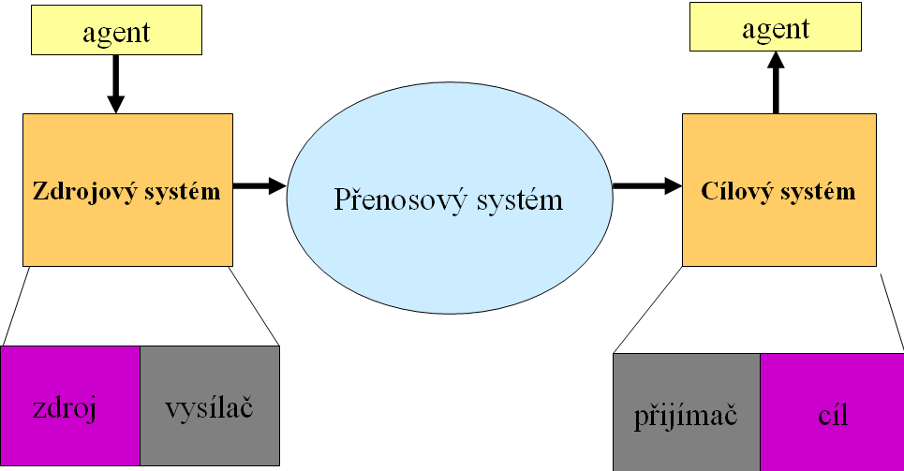

Výměna informace mezi agenty

Informace – data – signál

Zdrojový/cílový systém (koncové zařízení -„User-end“)

Mezilehlý systém (mezilehlá zařízení)

Distribuční systém

Komunikační kanál (požadavky na kvalitu)

Virtuální komunikační kanál

Fyzický komunikační kanál

Spoj („link“) – max. využití spoje – min. chybovost (BER – „Bit Error Ratio“)

Pojmy

Sítě

Lokální počítačová síť (LAN) – v rámci organizace (koncová zařízení uživatelů – „desktop“, host, server ..)

Rozlehlá (tranzitní) síť (WAN) – přenosy mezi LAN

Jiná kategorizace

Přístupová síť - přístup koncového uživatele (poslední metr) nebo podnikové sítě (poslední míle)

Distribuční síť – distribuce dat do agregačního uzlu (ISP)

Páteřní síť (propojení přístupových sítí přes agregační uzly) – např. pro přístup k poskytovateli služby – řeší provozovatel tranzitní sítě

Autonomní systémy – „peering“ – NIX.CZ
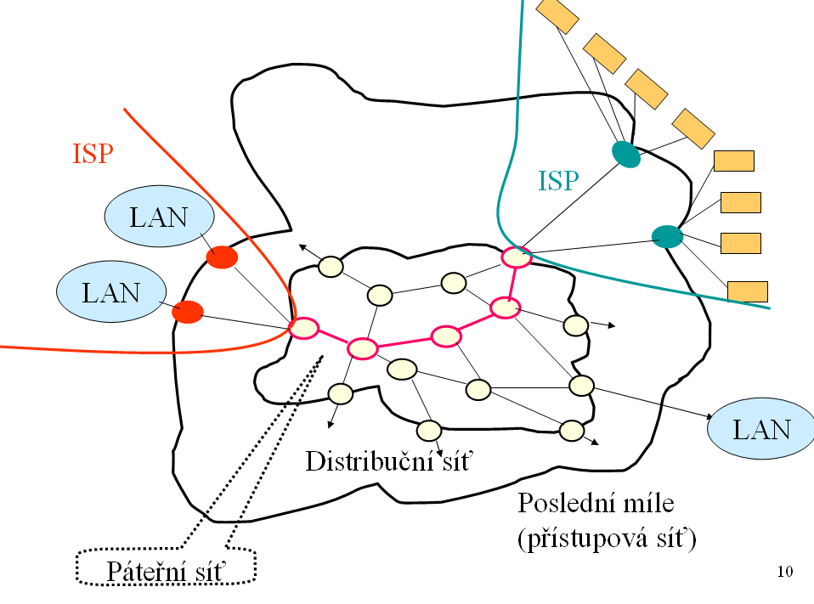

Referenční model OSI

Síťová architektura (SNA, NetWare, TC/IP…)

Komunikační technologie (IP, ATM, ISDN…)

Přenosové technologie, přenosové standardy (T1, E1, OC1, SONET, IEEE802.3, Fast Ethernet, GigabitEthernet, FDDI, IEEE802.11, Wi-Fi, GPRS, UMTS…)

Přenášená informace (PDU) – data pro koncového uživatele (zpráva – „payload“), data pro řízení a správu přenosu (režijní data – „overhead“)

Normalizované spoje

EUROPEAN

BRI 64.00 kbps

PRI 30B+64 kbps D Channel

E1 2.048 Mbps

E2 8.448 Mbps

E3 34.368 Mbps

E4 139.264 Mbps

E5 565.148 Mbps

INTERNATIONAL

BRI 56 kbps PRI 23B+64 kbps D Channel

DS0 64.00 kbps

DS1/T1 1.544 Mbps

DS2/T2 6.312 Mbps

DS3/T3 44.736 Mbps

T4 274.176 Mbps

OC1 51.840 Mbps

OC3/STM1 155.520 Mbps

OC9/STM3 466.560 Mbps

OC12/STM4 622.080 Mbps

OC48/STM16 2.488 Gbps OC96 4.976 Gbps

OC192/STM64 9.953 Gbps

OC768/STM256 39.813 Gbps

OC3072/STM1024 159.252 Gbps

ATM

ATM25 25.6 Mbps

Cell stream 25.6 Mbps

Cell stream 155.52 Mbps

ATM 622.000 Mbps

Přenosová infrastruktura – přenosová média, přenosová zařízení (zesilovače, přepínače, směrovače, rozbočovače, multiplexory ….)

Topologie – sběrnice, kruh, strom, dvoubodová, s plně nebo částečně propojenými uzly (topologie logická/fyzická)

Techniky přenosu – přepínání paketů, přepínání spojů (okruhů), vytváření virtuálních spojů

Techniky pro zvýšení využití spojů – TDM, FDM, WDM, DWDM, CDMA

2. přednáška

Sdílení přenosového spoje

Časový multiplexing (TDMA)

Synchronní

Asynchronní - statistický

Kódový multiplexing (CDMA)

Frekvenční multiplexing (FDMA)

Kombinace (např. TDMA a FDMA)

WDM (Wavelenght Division Multiplexing) – přenosy po optických kabelech

FDMA (Frequency Division Multiply Access)

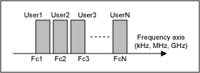

WDM/DWDM – (Dense) Wavelength Division Multiplexing



TDMA (Time Dicision Multiply Access)

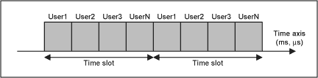

CDMA (Code Division Multiply Access)

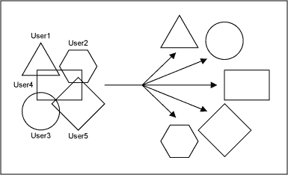

Typy komunikačních kanálů podle směru přenosu (simplex, full duplex, half duplex) - možnosti realizace full duplex přenosu na jednom vodiči

Typy přenosů (vysílání) podle příjemce zprávy

unicast – jeden příjemce

multicast – specifikovaná skupina příjemců

anycast – „nejvýhodnější“ příjemce ze specifikované skupiny

broadcast – „všesměrový“ přenos

Širokopásmové přístupové sítě

Vysokorychlostní páteřní technologie

Přenosy s rozlišením kvality služby (QoS)

Přenosy se zajištěním bezpečnosti informace

Bezdrátové přenosové technologie

Pojem - šířka pásma (rozdíl mezi nejvyšší a nejnižší frekvencí, které je možno přenášet)

Modulační techniky pro bezdrátové přenosy

Spread spectrum techniky

zajišťují odolnost signálů proti odposlechu

zvyšují kapacitu signálu – kapacitu přenosového kanálu

snižují interference – zvýšení kvality signálu

FHSS – Frequency Hopping Spread Spectrum

DSSS – Direct Sequence Spread Spectrum

Technologie rozprostřeného spektra (Spread Spectrum)

kódovací (dekódovací) klíč – PRN (Pseudo-random Number)

vstup PRN do komunikačního kanálu
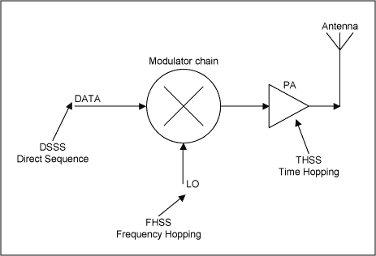

Spread Spectrum není modulační technika - umožňuje modulaci frekvenční (FSK) nebo dvojfázovou (BPSK)

DSSS

poskytuje vyšší přenosovou kapacitu než FHSS

veliká citlivost na vnější prostředí (odrazy)

vhodná pro řešení PMP (Point-to-Multipoint) na krátké vzdálenosti, na delší PP (Point-to-Point)

typické použití

vnitřní WLAN

pojítka mezi budovami, PoP (Point of Presence) k základnovým stanicím v celulárních systémech

FHSS

velmi odolná proti rušení i od jiných radiových zařízení

umožní pokrytí větších geografických oblastí

typické použití v sítích FWA (BWA), WLAN, WPAN

Bezdrátové sítě

Výhody technologie SS

odolnost proti interferenci

odolnost proti odposlechu

odolnost proti „fading“efektu (slábnutí signálu )

OFDM (Orthogonal Frequency Division Multiplexing)

technologie rozprostřeného spektra (SS)

nosné jsou rozmístěny ve spektru úplně odděleně ve velmi přesných pásmech

demodulátory jsou nastaveny na tyto frekvence, takže nedochází k interferencím.

výhodou je vysoká spektrální účinnost a nízké zkreslení.

používá se typicky v bezdrátových a kabelových přenosech

WLAN, konfigurace Point-to-Point, Point-to-Multipoint (IEEE 802.11a, pásmo 5.8 GHz)

Technologie ADSL

Standardy DAB (Digital Audio Broadcasting), DVB (Digital Video Broadcasting)

Podpora

stacionárních uživatelů (fixní sítě) – FWA (Fixed Wireless Access)

mobilních uživatelů (mobilní sítě)

Uplatnění ve všech kategoriích sítí

bezdrátová pojítka

bezdrátové lokální sítě

přístup uživatele k Internetu

pokrytí osobního prostoru

(osobní bezdrátové sítě)

Přenosy bez vodičů – u bezdrátových přenosových technologií jsou využívány obecně 3 frekvenční pásma

radio frekvence v rozsahu přibližně od 30 MHz do 1 GHz

mikrovlnné frekvence v rozsahu přibližně od 2 do 40 GHz

Široké pásmo – cca 20 – 50 GHz

Úzké pásmo - ISM Band (Industry Scientific Medicine) – 2,4 GHz až 2,485 GHz (IEEE 802.11b)

Technika „rozprostřeného spektra“ (Spread Spectrum)

OFDM

infračervené frekvence (IR) - v rozsahu frekvencí vyšších než mikrovlnných a nižších než z oblasti viditelných frekvencí

Frekvence pro bezdrátové připojení

2,4 GHz – vhodné pro datové přenosy, generální licence ČTÚ, spojení „point-to-multipoint“, nezaručená kapacita (nižší spolehlivost), použití v WLAN. ISM (2,4 - 2,4835 GHz ISM band Industrial-Scientific-Medicine – standard IEEE 802.11)

3,5 GHz – pásmo pro FWA (Fixed Wireless Access) MMDS (Multichannel Multipoint Distribution Systems), přenosy dat a hlasu v nižších kapacitách, nutnost individuálního povolení ČTÚ pro každou základnovou stanici, spolehlivé přenosy do 2 Mbps, spojení „point-to-multipoint“, vhodné pro připojení menších firem do Internetu prostřednictvím ISP vlastnícího licenci na toto pásmo.

26 GHz – pásmo FWA LMDS (Local Multipoint Distribution Systems), nutnost povolení ČTÚ pro základnové stanice, garantovaný vysokorychlostní přenos hlasový a datový, rychlost přenosu, do 8 Mbps, spojení „point-to-multipoint“, vhodné pro větší podnikové sítě

40,5 – 43,5 GHZ – nutnost povolení ČTÚ, univerzální pásmo MWS (Multimedia Wireless Systems), pro komerční provoz (datové a multimediální služby – např. připojení k Internetu, kabelová televize, telefon), spojení „point-to-multipoint“, nebo „multipoint-to-multipoint“.

Bezdrátové optické sítě

signály z „infrared“ pásma – neviditelné, neprostupující hmotnými překážkami, kvalita přenosu částečně ovlivněna počasím, vzdálenost přenosu až 4 km

řeší problém zavedení optických kabelů do určité lokality (bezdrátové WAN přípojky)

technologie FSO (Free-space Optic) – širokopásmová (100 Mbps, 155Mbps – OC3, 622 Mbps – OC12 a cca 2 Gbps – OC48)

komunikace na přímou viditelnost LOS (Line-of-sight)

Bezdrátové optické sítě (WON) – náležejí do technologické skupiny širokopásmových bezdrátových technologií BWA (Broadband Wireless Access)

spojení „point-to-point“ (PP) nebo „point-to-multipoint“ (PMP)

topologie

point-to-point

stromová (FSO-hub)

plně propojená

kruhová

Funkci mezilehlého zařízení zajišťuje FSO tranceiver

vzájemné nastavení v přímé přímce viditelnosti

spojení full-duplex

obsahuje

laserový vysílač a čočku pro vysílání signálu

detektor přijímaného signálu

použitelnost

poslední míle

propojení objektů v areálu

záložní spoj

atd.

Výhody bezdrátových sítí

snadná realizace, připojení a odpojení

infrastruktura bez kabelů – nesrovnatelně nižší pořizovací náklady

možnost přenositelnosti bezdrátových zařízení

prokazatelná úspora pracovního času uživatelů (vyšší efektivita a produktivita práce)

Specifické problémy bezdrátových sítí

bezpečnost (možnost odposlechu)

roaming (u mobilních sítí)

náchylnost na rušení

podpora multimediálních přenosů (vysoká přenosová kapacita, garance QoS)

Bezdrátové lokální sítě WLAN

Bezdrátové přístupové sítě

Bezdrátové širokopásmové přístupové sítě

Mikrovlnná bezdrátová pojítka

Celulární mobilní sítě (datové služby)

Satelitní sítě

Bezdrátové osobní sítě (bezdrátová připojení periférií k počítačům) - WPAN

Bezdrátové optické sítě (viz výše)

…….

3. přednáška

Bezdrátové sítě

Standard IEEE 802.11a

pracovní pásmo 5 GHz - problém v Evropě – pásmo určeno ETSI (European Telecommunication Standards Institute) pro satelitní vysílání

dosah 170 m, rychlost přenosu deklarovaná 54 Mbps (!!!!), reálná 30 – 36 Mbps při použití techniky OFDM (Orthogonal Frequency Division Multiplexing)

OFDM – nová metoda modulace na principu techniky rozloženého spektra - velký počtu nosných vln, které jsou vzájemně rozmístěné v přesných frekvencích. Výhody – vysoká spektrální účinnost, odolnost proti RF interferenci a nižší zkreslení. Použití – DAB, DVB, bezdrátové přenosy

Bezdrátové sítě

Standard IEEE 802.11b (Wi-Fi)

pracovní pásmo 2,4 GHz (bezlicenční ISM)

dosah 100 m, rychlost přenosu deklarovaná do 11 Mbps, reálná 5 – 6 Mbps při použití techniky DSSS (Direct Sequence Spread Spectrum) s modulací CCK (Complementary Code Keying) – viz http://www.vocal.com/data_sheets/80211b_mod.html

nejrozšířenější technologie WLAN současnosti (podle údajů přes 90% sítí)

vývoj probíhá v rámci činnosti Wi-Fi Alliance - http://www.wi-fi.org

Standard IEEE 802.11g

nový standard z r. 2003

pracovní pásmo 2,4 GHz – zpětná kompatibilita s IEEE 802.11b

dosah 150 m, rychlost přenosu deklarovaná do 54 Mbps, reálná 12 Mbps při použití techniky OFDM pro rychlosti 6, 9, …48, 54 Mbps nebo DSSS-CCK pro rychlosti 1, 2, 5,5, 11 Mbps(volitelné)

možnost umístit v síti klienty a přístupové stanice typu IEEE 802.11b a IEEE 802.11g.

IEEE 802.11e - Wi-Fi s rozšířením podpory QoS
WMM (Wi-Fi Multi-Media)

Standard ETSI – HIPERLAN 1/ HIPERLAN 2 (High Performance Radio LAN)

současná verze HiperLAN 2 (r. 2003) používá pásmo 5,15 – 5,35 GHz (uvolněné pro tento účel)

použití pouze uvnitř budov

dosah 80 m, rychlost přenosu deklarovaná 54 Mbps, reálná 31 Mbps při použití techniky OFDM

podpora QoS, vysoká bezpečnost přenosu

problém s uplatněním na trhu

Konfigurace WLAN sítě

přístupová zařízení AP

bezdrátové stanice STA

oblast pokrytá jedním AP (buňka) – BSA – základní sada služeb (BSS)

propojení buněk distribučním systémem – ESA – rozšířený soubor služeb ESS (roaming…)

konfigurace point-to-point (ad hoc) – nezávislá WLAN bez AP

Problém bezpečnosti v sítích IEEE 802.11

SSID (Service Set Identifier) – AP vysílá SSID broadcastem – nutné konfiguračně potlačit

otevřená nebo sdílená autentizace – při vytváření asociace – použít autentizaci se sdíleným (tajným) klíčem WEP

při vytváření asociace filtrace podle MAC adres

autentizace uživatele podle EAP (Extensible Authentication Protocol) – IEEE 802.1X User-based

používat ssh

Specifikace WEP (Wired Equivalent Privacy)

používá šifrování symetrických algoritmem RC4 s délkou klíče 40 b (default) až 104 b a inicializační vektor 24 b.

40 bitový řetězec lze v reálné době prolomit

Vývoj a normalizace WLAN

průmyslová aliance WLANA

průmyslová aliance Wi-Fi Alliance (dříve WECA - Wireless Ethernet Compatibility Alliance)

Zařízení pro WLAN

adaptor pro bezdrátovou stanici

„indoor“

adaptor pro bezdrátovou stanici „outdoor – pro připojení vnější

antény

PCMCIA karta

WPAN

Standard IEEE 802.15.1-3 („Bluetooth“) pro sítě WPAN (Wireless Personal Area Network)

komunikace mezi bezdrátovými elektronickými zařízeními výpočetního systému (tiskárny, myši…), mezi počítači (laptop) – další možnosti využití i mimo výpočetní technologie

používá pásmo 2,45 GHz – 79 kanálů s rozsahem 1 MHz

3 výkonové třídy (1 mW – 100 mW)

dosah deklarovaný 100 m (pro třídu 1) osvědčená použitelnost 10 – 20 m (třída 2)

přenosová rychlost současné verze 3 je 11, 22, 33 a 44 Mbps při použití techniky FHSS (v praxi asi 0,7 Mbps), u nové verze 2.0 rychlost 2,1 Mbps

čip Bluetooth obsahuje vysokofrekvenční modul pro vysílání a příjem a řadič (adaptor ke konkrétnímu produktu)

Komunikace zařízení master – slave, vytváření komunikujících skupin – „piconet“, možnost vzájemných propojení přes Bluetooth bridge

Konfigurace – 48-bitová adresa, jméno, 24-bitový identifikátor třídy (pro jakou službu je zařízení určeno)

Bluetooth profily (24, další se dokončují) – definice možných aplikací (přehrávání audio/video, headset pro mobily, přenosy souborů do tiskárny, přenosy dat z lékařských aparatur ……..)

Wi-Fi vs. Bluetooth (Ethernet – USB)

Vývoj a normalizace Bluetooth – průmyslové sdružení Bluetooth Special Interest Group (SIG)

Standard IEEE 802.15.4 („ Zigbee“) pro sítě WPAN

Technologie jednodušší a levnější než Bluetooth - cíl: velmi nízká spotřeba energie (ale nižší přenosové rychlosti), HW – jednoduchý mikroprocesor

Pokrývá

PHY – modulace DSSS, pásma 2,4 GHz (250 kbps), 915 MHz (severní Amerika) (40 kbps) a 868 MHz (Evropa) (20 kbps)

MAC, metoda CSMA/CA, identifikátor 64/16 bitová IEEE adresa, pakety 128 B (payload 104 B)

Topologie – star, mesh, tree, cluster tree, hybridní síť

Využití IEEE 802.15.4

řízení průmyslových systémů

lékařská zařízení

bezpečnostní a požární systémy

automatizované systémy v budovách a domácnostech (osvětlení, klimatizace…)

Bezdrátové sítě - FWA

Fixed Wireless Access (FWA) / Wireless Local Loop (WLL) – technologie pro pevné připojení uživatele ho WAN (jedno z řešení „poslední míle“)

úzkopásmové (3,5 GHz) – systémy MMDS (Multichannel Multipoint Distribution Systems) pro domácnosti a malé podniky, přenosové rychlosti max. 2 Mbps, dosah 30 – 50 km

širokopásmové (26 GHz) - systémy LMDS (Local Multipoint Distribution Systems) pro střední až velké podniky, přenosové rychlosti 30Mbps (garantované 8 Mbps), dosah do 5 km

způsob propojení

point-to-point

point-to-multipoint (PMP) – celulární systémy

přenosy datové, hlasové, video, multimediální

šíření signálu

na přímou viditelnost LOS (Line-of-Sight)

bez přímé viditelnosti NOS (Non-Line-of-Sight) - technika OFDM

OFDM (Orthogonal Frequency Division Multiplexing) je technologie rozprostřeného spektra, kde nosné jsou rozmístěny ve spektru úplně odděleně ve velmi přesných pásmech. Demodulátory jsou nastaveny na tyto frekvence, takže nedochází k interferencím. Další výhodou je vysoká spektrální účinnost a nízké zkreslení.

Používá se typicky v bezdrátových a kabelových přenosech

WLAN, konfigurace Point-to-Point, Point-to-Multipoint (IEEE 802.11a, pásmo 5.8 GHz)

Technologie ADSL

Standardy DAB (Digital Audio Broadcasting), DVB (Digital Video Broadcasting)

FWA „druhé generace“ – specifikace IEEE 802.16 z r. 2001 – pásmo 10 – 66 GHz

Wireless Metropolitan Area Networks – WiMax

Šíření signálu na přímou viditelnost – LOS (Line-of-Sight)

Systém MWS (Multimedia Wireless System), pásmo 40,5 – 43,5 GHz, propojení k základně PMP

Integrované přenosy zejména pro domácnosti, SOHO (small office – home office) a SME (small and medium enterprises)

Propojení hand-offs se základnovými stanicemi BS = Point-to-MultiPoint

Rychlost na fyzické vrstvě 120 Mbps, reálná rychlost – několik desítek Mbps

IEEE 802.16

Specifikace řeší MAC a PHY podvrstvy – služba „Connection Oriented MAC“ pro LLC

Umožňuje připojení do sítě TCP/IP – dynamické přidělování IP adres (DHCP)

Šifrovaný provoz – DES-CBC, 3DES

Bezdrátové sítě - FWA

Rozšíření IEEE 802.16a

pro rozsah 2 – 11 GHz (konkurence pro úzkopásmová FWA v licencovaných pásmech)

Charakteristika: NLOS, PMP, šifrované přenosy

Rozšíření IEEE 802.16e (před dokončením) – pro mobilní koncové stanice

Komponenty FWA

na straně provozovatele - anténový systém (RBS) základnové stanice sítě (DBS)

na straně zákazníka - účastnický terminál (TS), sestávající z antény (RT) a vnitřní jednotky (NT)

anténa se nasměruje na příslušnou RBS v přímé viditelnosti

po naprogramování zařízení je účastnický terminál spojený s transportní sítí (TN), připojující všechny přípojné body sítě FWA

podle typu propojení je potom datový tok směrovaný do jiného bodu sítě, resp. mimo síť FWA

celá síť je provozovaná z dohledového centra (NOC) pomocí systému Network Management System (NMS)

Bezdrátové sítě - parametry FWA

LMDS systém

frekvenční pásmo 3,5 (MMDS), 10, 26, 43 GHz

spolehlivost až 99,995%

kvalita přenosu porovnatelná s přenosem po optickém vlákně (BER až 10⁻¹⁴)

Bázová stanice

typická kapacita sektoru: cca 40 Mbps

úhel pokrytí sektorové antény: 90°, resp. 180°

počet sektorů: 2 až 4

maximální počet terminálů pro sektor: cca 1000

rozhraní bázové stanice: ATM STM-1, ATM E3, n x E1

Terminálová stanice

rozhraní terminálové stanice:
- hlas: G.703/704, ISDN BRI (2B+D), POTS
- data: X.21, V.35, V.36, Ethernet 10BaseT, Ethernet 100BaseTX
- integrované data a hlas: ATM E3, ATM STM-1

max. kapacita na terminálovou stanici: do cca 10 Mbps

průměr antény uživatelského terminálu: cca 30 cm do vzdálenosti 3 km, cca 60 cm nad 3 km

Využití pásma 3,5 GHz v ČR (aktuální využívání kmitočtového pásma 3510 - 3580 MHz / 3410 - 3480 MHz)

4. přednáška

Mobilní připojení k Internetu

Mobilní sítě GSM (Global System for Mobile Communication)

celulární síť umožní vícenásobné použití stejných rozsahů frekvencí, kterých je omezený počet, v oblasti pokrytí

Princip GSM sítí

základní pracovní pásmo 900 MHz nebo 1800 MHz (890 – 915 MHz uplink, 935 – 960 MHz downlink)

124 kanálů šířky 200 kHz je rozděleno v rámci licence mezi operátory mobilních sítí (každý operátor má přidělen omezený počet)

operátor přidělí konkrétní kanál určité buňce o průměru 1 – 3 km (max. 35 km) – FDMA (frekvenční multiplex)

každá buňka má základnovou stanici

pomocí TDMA (časový multiplex) se přenáší v buňce 8/16 nezávislých účastnických modulačních signálů

Možnosti využití GSM sítí k datovým přenosům

vývoj datových služeb v GSM – generace (1G, 2G, 2.5G, 2.75G, 3G, 4G…….)

současné služby jsou 2 – 3.5 G (sdružování time-slots)

princip přepojování okruhů - CSD (Circuit Switched Data) – pevné vyhrazení určitého počtu time-slots – vytvoření souvislé přenosové cesty mezi komunikujícími stranami – řešení HSCSD

princip přepojování paketů – data jsou upravena do paketů s identifikátorem příjemce (obdoba IP datagramů) a přenášena na time-slots, které jsou k disposici – řešení GPRS

Technologie HSCSD (High Speed Circuit Switched Data) – generace 2G

princip přepojování okruhů – pevné spoje s vyhrazenými time-slots

rychlost v rámci jednoho slotu 14,4 kbps

počet vyhrazených slotů (1 – 8) pro downlink a uplink

třída 1 – 18 HSCSD (podle počtu vyhrazených slotů)

symetrické a asymetrické řešení – maximální rychlost v jednom směru 115 kbps

HSCSD v České republice – Eurotel

program HSCSD Fast – třída 6 (4 time slots pro downlink i uplink)

řešení asymetrické: 3 sloty pro downlink, 1 slot pro uplink

řešení symetrické: 2 sloty pro downlink, 2 sloty pro uplink

Technologie GPRS (General Packet Radio Service) – generace 2.5 G

princip přenosů – přepínání paketů – využívání současně několik time slotů, třídy CS1 – CS4 pro konkrétní podmínky šíření signálu

priorita přenosů

hlasové přenosy – telefonování

datové přenosy HSCSD

datové přenosy GPRS

GPRS vyžaduje „přeložení“ GSM sítě

uzel SGSN (Serving GPRS Support Node)

uzel GGSN (Gateway GPRS Support Node)

Protokoly technologie GPRS

GPT – GPRS Tunneling Protocol

PDP – Packet Delivery Protocol

GTP – aplikační protokol TCP/IP, transport UDP/TCP

PDP poskytuje přenosovou službu – přidělení paketového identifikátoru

přenosy end-to-end s podporou QoS

priorita (3 úrovně)

spolehlivost (3 úrovně)

zpoždění (4 úrovně)

propustnost (2 úrovně)

Tarifikace – objem přenesených paketů + stupeň QoS

Postup při zahájení relace

GPRS attach

kopie profilu uživatele z HLR (Home Location Register)

vytvoření PDP kontextu (přidělení PDP identifikátoru)

Služby GPRS v ČR

Český mobil, a.s.

T-mobile Czech Republic, a.s.

Eurotel

Firewall pro mobilní celulární infrastrukturu

Check Point, Software Technologies, LTD.

FireWall-1 GX pro GPRS 2.5G a UMTS 3G

podpora GTP a QoS

vytváří zabezpečení pro GTP tunel a PDP paketový kanál

podpora bezpečnostní politiky (filtrace TCP, UDP, IP, „Statefull Inspection“ technologie)

ochrana uživatelů před nevyžádanými pakety

generuje audit trail a poplašné zprávy

Technologie EDGE (Enhanced Data rates for Global Evolution)

vychází z technologie GPRS – princip přepojování paketů

Vyšší rychlost se dosahuje jiným způsobem modulace - 8 úrovňová fázová modulace rychlost 14,4 kbps/time-slot je zvýšena na 48 kbps/time-slot

maximální dosažitelná rychlost přenosu – 384 kbps při optimálních podmínkách a využití všech 8 slotů

implementace vyžaduje SW upgrade a další HW výbavy – transceivery

nabídka služby u mobilních operátorů v ČR - T-mobile

Alternativa GSM – systém CDMA založený na technice Code Division Multiple Access

Frekvenční pásmo 450 MHz – síť „T!P“ – provozuje Eurotel Praha, s.r.o. – přes 50k uživatelů (datové i telefonní služby)

CDMA - CDMA2000 1xEV-DO (Evolution - Data Only) – specifikace pouze pro datové služby

Mobilní připojení k Internetu

Rychlosti přenosu

Max. 2,4 Mbps downlink (reálná cca 300 kbps)

Max. 156 kbps uplink (reálná cca 80 kbps)

Technologie UMTS (Universal Mobile Communications Service)

technologii UMTS vyvinula firma NortelNetwork ve spolupráci s BT (British Telecommunications)

generace 3G – jiné sítě než GSM

přenosy na principu přepínání paketů

pracovní pásmo v Evropě: 1 885 – 2025 MHZ

licence v ČR – Eurotel, T-mobile (závazek spustit komerční provoz do ledna r. 2006)

neveřejná testovací UMTS síť Eurotel ve spolupráci s fy. Ericsson – rychlost cca 360 kbps

vlastnosti UMTS – podpora QoS rychlosti 144 kbps, 384 kbps, 2048 kbps

služby UMTS

podpora konverzace – hlasová, videotelefonie, videohry

proudové přenosy – multimedia, „video on demand“, „Webcast“

interaktivní přenosy – Web-browsing, network- gaming, přístupy k databázím

přenosy v pozadí (e-mail, SMS, download…)

Struktura sítě původní GSM - GPRS

BSC – Base Station Controller BTS – Base Transceiver Station

MSC – Mobile Switching Center GMSC – Gateway MSC

PCU – Packet Controll Unit

VLR – Visitor Location Register HLR – Home Location Register

SGSN – Serving GPRS Support Node GGSN – Gateway GPRS Support Node

ISDN, PSTN – telefonní sítě

UMTS v ČR

T-Mobile od 20. 10. nabízí „Internet 4G“

Standard UMTS TDD (Time Division Duplexing) – jedno frekvenční pásmo časově dělené – umožňuje různé asymetrické variace pro uplink a downlink

Vývoj standardu – UMTS TDD Alliance

Pracovní pásma (podle doporučení ITU)

1900 – 1920 MHz (T-Mobile)

2010 – 2025 MHz

další až do 3,6 GHz

Přenosy NOS – pro vnitřní i venkovní použití

Rychlost pohybu terminálu až do 120 km/hod

Průměr buňky (microcell) – až do 29 km

Služba Internet 4G

Tarify

4G Standard - downlink 512 kbps, uplink 128 kbps

4G Premium - downlink 1024 kbps, uplink 256 kbps

Charakteristika

Přenosové pásmo 1900 MHz

Latence pod 100 ms -> on-line a streaming přenosy

Podpora QoS -> nastavení priorit

„Fair User Policy“ – překročení měsíčního limitu přeneseného objemu dat je penalizováno snížením uplink a downlink rychlostí

Současné připojení GPRS, EDGE a WiFi

Pokrytí

současné – Praha a blízké okolí (pásmo 1,9 GHz)

během r. 2006 – 50% území ČR (v oblastech s menší aglomerací pásmo 872 MHz)

Rychlosti mobilního bezdrátového přístupu

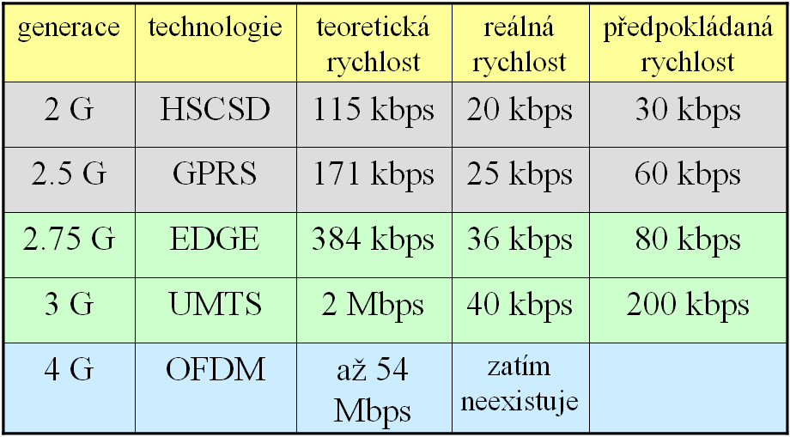

Technologie WAP

třívrstvá architektura typy klient – server

klient implementován v terminálu („mikrobrowser“ a aplikační logika)

WAP gateway – proxy server

WAP protokoly

WAP „bearers“

vývojové prostředí pro WAP

WML jazyk

WMLScript

formát grafických objektů wbmp

Protokolová sada WAP

WDP (Wireless Datagram Protocol

WTLS (Wireless Transport Layer Security) - volitelný

WTP (Wireless Transaction Layer) – potvrzovaná/nepotvrzovaná transakce

WSP (Wireless Session Protocol)

WAE (Wireless Application Environment

WAE (Wireless Application Environment)

jazyk WML (Wireless Markup Language

skriptovací jazyk WML Script a standardní knihovny funkcí pro jazyk WML Script

rozhraní WTA, WTAI (Wireless Telephony Applications)

WAP formáty (WML dokumenty, obrazové formáty…)

Normalizace pro datové přenosy v mobilních celulárních sítích – sítě MBWA ( Mobile Broadband Wireless Access)

standard IEEE 802.20 – rozhraní pro přenosy odpovídající DSL nebo kabelové přípojce (rychlost 1 Mbps) – dokončení do konce r. 2005 ??

pro pohybující se terminály až do rychlosti 250 km/hod

buňky o průměru 15 km

pracovní pásmo 3,5 GHz

podpora QoS, VoIP (Voice over IP – „IP telefonie“)

5. přednáška

ADSL – Asymetric DSL

Technologie xDSL (Digital Subscriber Line) – založené na nevyužité kapacitě přenosového média - účastnických linek telefonní sítě (do vzdálenosti 300 m – cca 52 Mbps, do vzdálenosti 5 km – cca 1.5Mbps)

sdílení přenosové kapacity smyčky operátorem telefonních sítí a ISP – LLU (Local Loop Unbundling)

EU – Regulation No.2887/2000 z 5. 12. 2000 Evropské rady a Evropského parlamentu

V ČR – vlastník telefonní infrastruktury je Český Telecom

Přehled některých verzí xDSL

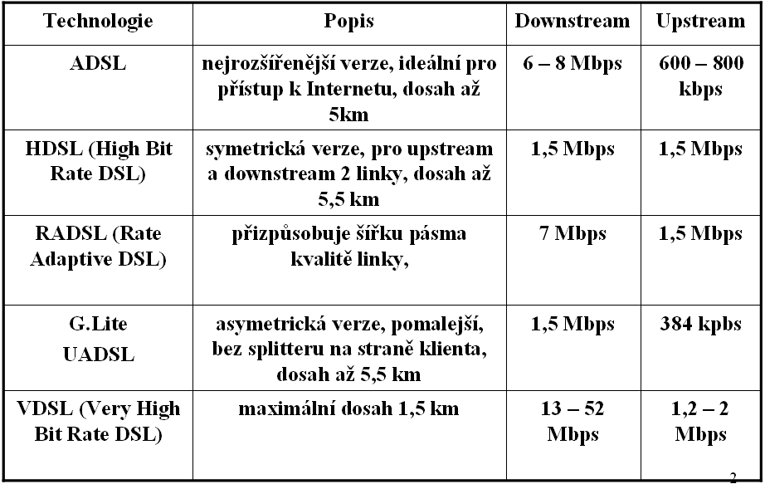

ADSL zařízení

DSLAM- Digital Subscriber Line Access Multiplexer - centrální uzel, ke kterému se přes DSL připojují jednotlivá koncová ADSL zařízení. DSLAM bývá napojen na páteřní síť, obvykle ATM. Rozšířenou variantou DSLAM jsou tzv. přístupové koncentrátory, které prostřednictvím DSL přípojek umožňují poskytování širší palety hlasových a video služeb

Splitter - Zařízení které na datové DSL lince vydělí definované frekvenční pásmo. To je poté využito jako standardní telefonní linka nebo pro ISDN. Díky tomu je možné na jednom přípojném vedení mít současně ADSL a ISDN či klasický telefon

ADSL modem – modulace/demodulace datového toku na/z nosné frekvence (analogového signálu). Rozhraní pro připojení počítače – USB/Ethernet

ADSL switch/router – stejná funkce jako modem, možnost připojení více PC (sítě), konfigurovatelný (jako FW), podpora protokolů a služeb (např. AAL5, PPP, TCP/IP, ARP, LCP, PAP, IPCP, CHAP, ICMP, DHCP, SNMP MIB2, RIP, RIPv2. NAT, TFTP, BOOTP), rozhraní USB, Ethernet (RJ 45), Wireless (PCMCIA karta)

CATV
základní pojmy

CATV: Community Antenna Television or Cable TV system. Médium je koaxiální kabel nebo HFC (Hybrid Fiber Coax)

CMTS: Cable Modem Termination System. Zařízení pro propojení koncového uživatele se sítí Internet. Je umístěno v „headend“ CATV.

Headend: centrální distribuční uzel CATV. Přes IP switch/router je připojen k Internet. Zahrnuje i řídící a serverské složky (DNS, DHCP, mail server, Web hosting …)

DOCSIS: Data Over Cable Service Interface Specification - průmyslový standard (od r. 1997 – do r. 1996 IEEE 802.14).

Současná verze DOCSIS 3.0.

Definuje technické specifikace pro kabelový modem a CMTS.

Více: http://akela.mendelu.cz/~lidak/cisco/cable.pdf

Modulační techniky

QPSK – Kvadraturní fázová modulace – 4 fázové posuny přenáší 2 bity

QAM – Kvadraturní amplitudová modulace (např. 256 QAM přenáší v jednom prvku signálu 8 bitů)

CATV v České republice

Elsat spol. s r.o. – České Budějovice

rychlost přenosu 192/128 kbps

přidané služby – mailbox 5MB, Webhosting 10MB

Kabelová Televize Přero15v, a.s.

rychlost přenosu 128/96 kbps

přidané služby – vlastní IP adresa, 5 – 20 mailboxes 20MB, Webhosting 50MB

domovní LAN – sdílené připojení pro 2 – 15 klientů

TESmedia, s.r.o. – Praha a okolí, část Brna (Karneval – Intercable CZ a TESmedia)

rychlost přenosu 200 až 700 kbps/ 100 až 350 kbps

Web, mailbox – 60 MB

UPC, a.s. – Praha, Brno a okolí

chello (dříve Mistral) – http://info.ces.chello.cz

přenosová rychlost

256/96 kbps

512/128 kbps

768/256 kbps pro podnikové sítě

Budoucnost kabelových přenosů

UWB – Cable (Ultra Wide Band) technologie

Dvojnásobek přenosové rychlosti CATV za využití nového technologického řešení a téměř mezních přenosových kapacit koaxiálního kabelu

Vývoj - firma Pulse~Link, Inc. – http://www.pulselink.net

6. přednáška

Technologie PLC

PLC (Powerline Communication) – datové přenosy po vodičích v elektrické rozvodné síti

řešení „poslední míle“ (přístupová síť – local loop)

rozvody „domácích“ sítí („poslední metr“ – home networking)

Přístupová síť - využívá distribuční elektrickou síť, začíná v transformátoru ze středního na nízké napětí, umožňuje připojení zákazníka přes access point (point-to-point nebo point-to-multipoint)

Princip – elektrické vedení je transformováno do komunikační sítě prostřednictvím superponovaného nízko výkonového datového signálu do výkonové vlny.

Aby byla možná koexistence, jsou frekvenční pásma značně vzdálená:

Výkonová vlna - 50 Hz (v Evropě)

Datový signál - od 3 do 148,5 kHz pro PLC narrowband aplikace, od 1 do 30 MHz pro PLC broadband aplikace.

Vývoj PLC

PLC fórum – založeno v r.2000, sdružuje několik desítek členů z oblasti komerční, výzkumné, akademické http://www.plcforum.org

HomePlug Powerline Alliance – nekomerční sdružení zaměřené na rozvoj PLC v „posledním metru“ - http://www.homeplug.com

V ČR Západočeská energetika (Nová energie, ZČE – řešení PowerLink)

Vlastnosti PLC

předpokládaná přenosová rychlost 14 – 20 Mbps

elektrický vodič je sdílené médium, je třeba řešit problém násobného přístupu – deterministická metoda (CSMA/CD vzhledem mezi špatnou rozlišitelností mezi šumem a signálem není vhodná)

kromě přístupu k Internetu může PLC řešit monitorování a ovládání el. spotřebičů v reálném čase, dálkové snímání stavů elektroměrů, zabezpečení objektů, alarmy apod.

PLC v „poslední míli“ se zatím na trhu příliš neuplatňuje, vývoj a komerce se zaměřují na domácí rozvody

EasyPlug - http://www.easyplug.com - technologie DS2 (chipset) - zařízení pro připojení „last mile“ i vnitřní rozvody – rychlost 45 Mbps

Ascom – http://www.ascom.com - produkty pro domácí PLC sítě

Intellon Corporation – http://www.intellon.com - technologie PowerPacket (chipset)

Ascom - PLC Master (Access Point)

Up to 4.5 Mbit/s

Prioritisation

Reachability 150 - 300m (grid topology/NB30)

802.1q VLAN Technology

DHCP, TFTP, SNMPv2

APM-45o: 1-13 MHz / APM-45i: 15-30 MHz

10/100 Mbps Ethernet

RS 232 Interface (Remote Metering)

RC-4 Encryption, Diffy Hellmann Security

Certified CE 0682

Ascom – PLC adaptor

Outdoor Adapter APA-45o
Indoor Adapter APA-45i

Up to 4.5 Mbit/s

Prioritisation

802.1q VLAN (privacy)

DHCP, TFTP, SNMPv2

APA-45o: 1-13 MHz / APA-45i: 15-30 MHz

Reachability (APA-45o 300 m / APA-45i 100m)

10 Mbps Ethernet, USB

RC-4 Encryption, Diffy Hellmann Security

Certified CE 0682

Ethernet v první míli

Ethernet má předpoklady k zajištění „poslední míle“do objektů s rozvody UTP a se zásuvkami RJ45

EFM (Ethernet in the First Mile) – IEEE 802.3ah

Spojení mezi POP (Point of Presence) a přístupovým bodem (Access/Distribution Layer) propojí páteřní síť (Core Layer) s uživatelem (Home Network)

Topologie

point-to-point

point-to-multipoint

Ethernet Passive Optical Network (EPON) – Point-to- Multipoint

Ethernet in the First Mile Fiber (EFMF) - Point-to-Point

Standard IEEE 802.3ah specifikuje 3 přístupové topologie a fyzické vrstvy

EFM Copper (EFMC) přes UTP Cat3 (minimálně) do vzdálenosti 750 m – rychlost min. 10 Mbps – topologie point-to-point

EFM Fiber – (EFMF) po optickém vodiči single mode do vzdálenosti nejméně 10 km – rychlost 100/1000 Mbps – topologie point-to-point

EFM PON (Passive Optical Network) – (EFMP) po optickém vodiči do vzdálenosti 20 km – rychlost 1000 Mbps, topologie point-to-multipoint s použitím pasivního optického splitteru

EFMC (EFM Copper) – využívá „local loop“ (fyzické řešení Ethernet over VDSL - EoVDSL)

umožňuje současný přenos hlasu (IP telefonie), video a širokopásmový přístup do Internetu

vhodné použít pro sítě v hotelích, nemocnicích, školách…

přenosové rychlosti

50/30 Mbps do 300 m

36/12 Mbps do 1000 m

15/3 Mbps do 1500 m

EFMF (EFM Fiber) – full-duplex připojení optickým vodičem single-mode do vzdálenosti 10 km

fyzická vrstva – standard 1000BASE-LX

přenosová rychlost 1000 Mbps

ISP zajistí propojení uživatele (domácnost, kancelář, SOHO apod.) přes ONU (Optical Network Unit)

EFM PON – sdílení přenosové kapacity optického vodiče 16 – 32 uživateli přes pasivní optický splitter

Kritické faktory EFM

požadavek na QoS a šířku pásma – Ethernet byl původně určen k datovým přenosům

vývoj technologie EFM se zaměřuje na zajištění služeb

přenosy třídy digitální video, MPEG 2 a 4, DVD

přenosy třídy digitální hlas (VoIP)

datové přenosy – vysokorychlostní přístup k Internetu (transparentní připojení LAN)

podpora VPN (pro vzdálený přístup k databázím, pro e-commerce…)

7. přednáška

Sítě LAN/MAN

Standardizace technologií LAN a MAN – IEEE 802 (Institute of Electrical and Electronics Engineers, Inc.)

Standardy

Ethernet family

Token Ring

Wireless LAN

Bridging

Virtual Bridged LANs

…..

Vývoj technologií LAN/MAN - standardizace

802.1 High Level Interface (HILI) Working Group

802.2 Logical Link Control (LLC) Working Group

802.3 CSMA/CD Working Group

802.4 Token Bus Working Group

802.5 Token Ring Working Group

802.6 Metropolitan Area Network (MAN) Working Group

802.7 BroadBand Technical Adv. Group (BBTAG)

802.8 Fiber Optics Technical Adv. Group (FOTAG)

802.9 Integrated Services LAN (ISLAN) Working Group

802.10 Standard for Interoperable LAN Security (SILS) Working Group

802.11 Wireless LAN (WLAN) Working Group

802.12 Demand Priority Working Group

802.14 Cable-TV Based Broadband Communication Network Working Group

802.15 Wireless Personal Area Network (WPAN) Working Group

802.16 Broadband Wireless Access (BBWA) Working Group

802.17 Resilient Packet Ring (RPR)

802.18 Radio Regulatory Technical Advisory Group

802.19 Coexistence Technical Advisory Group

802.20 Mobile Wireless Access Working Group

LAN/MAN

``The diagram ... was drawn by Dr. Robert M. Metcalfe in 1976 to present Ethernet ... to the National Computer Conference in June of that year. On the drawing are the original terms for describing Ethernet. Since then other terms have come into usage among Ethernet enthusiasts.''
V současnosti Ethernet představuje nejrozšířenější technologii LAN

uplatňuje se i v MAN, přístupových sítích (perspektivně) a sítích personálních

Ethernet je fyzicky řešen na struktuře metalických i optických vodičů a na bezdrátové infrastruktuře

Obecná charakteristika

Ethernet pokrývá 2. a 1. funkční vrstvu OSI (vrstva datových spojů a vrstva fyzická)

Ethernet zahrnuje podvrstvy

LLC – řízení logického spoje

MAC – řízení přístupu k médiu

vrstva fyzického řešení

Ethernet definuje

přenosovou jednotku (paket) - rámec

MAC adresu

techniku přístupu k přenosovému médiu

fyzickou infrastruktury (vodiče, zakončovací prvky, konektory, délky segmentů, topologii ……)

signál (modulační techniky, kódování….)

Součástí vývoje technologie Ethernet je vývoj řízení a správy sítí Ethernet

Sítě Ethernet – fyzická topologie „star“

HUBs – provoz je šířen na všechny porty

Přepínače – pakety jsou šířeny pouze přes ty porty, které vedou k cílové MAC adrese

Současné typy

10Mbps Ethernet (dožívá) – IEEE 802.3

10BASE-T – dva UTP (cat-3/cat-5), propojovací zařízení – HUB nebo přepínač

Fast Ethernet (100Mbps) – IEEE 802.3u

100BASE-TX – dva UTP cat-5, tzv. „switched Ethernet“

100BASE-FX – optický vodič

Gigabit Ethernet (1000Mbps) – IEEE 802.3 z (pro optické vodiče) a IEEE 802.3 ab (pro metalické vodiče) – v současnosti je jeho využití rozšiřuje z MAN a páteří LAN ke koncovým uzlům LAN

Minimální délka rámce – 512 B (dosud 64 B) – Carrier Extension (doplnění neplatnými daty)

Pozn.: přepínače full-duplex používají min. rámce 64 B

Důvod – pro stejnou velikost min. rámce – max. délka segmentu jen 10 m (značně nepraktické)

Zvýšení efektivity přenosu – metoda Packet Bursting – shluky packetů až do max. velikosti rámce (1 500 B)

Rozhraní GBIC (The Gigabit Ethernet Interface Carrier) - umožňuje na přepínačích konfigurovat Gigabitové porty pro různé Gigabit Ethernet specifikace fyzického řešení – norma pro výrobce

1000BASE-T - používá 4 UTP cat-5 pro směry „in“ a „out“ – modulační technika PAM 5 (pulsní amplitudová pětiúrovňová modulace)

1000BASE-CX – pro spojení na krátké vzdálenosti (do 25m) speciálním měděným vodičem TWINAX - (současně se více používá 1000BASE-T)

1000BASE-SX – krátké laserové vlnové délky (850 nm) – opt. vodič „multi mode“ – vzdálenost do 550 m

1000BASE-LX – dlouhé laserové vlnové délky (1300 nm) - opt. vodič „single mode“ – vzdálenost do 2 km

10 Gigabit Ethernet – nejnovější (červen 2002) a zatím nejrychlejší – v komerčních produktech zatím příliš nepodporovaný – průmyslový rozvoj technologie (testování produktů apod.) zajišťuje 10GEA (10 Gigabit Ethernet Alliance) – http://www.10gea.org

Norma IEEE 802.3ae

ponechání struktury rámce Ethernet (zachování zpětné kompatibility)

Zásadní změna charakteristiky fyzické vrstvy – nevyžaduje metodu CSMA/CD

Dvoubodová topologie full-duplex (současné vysílání a příjem) se značnou flexibilitou v délkách segmentů (65 m – 40 km)

LAN – lokální sítě – páteřní síť

SAN – (storage area network) nebo NAS (network-attached storage) – nahradí současně používané přenosové technologie FiberChannel a HIPPI (High Performance Parallel Interface) pro přístup k distribuovaným databázím pro

zajištění obnovy po ztrátě dat

vzdálené zálohování

uložení dat na vyžádání

proudové přenosy dat (multimediální, v reálném čase)

WAN – sítě ISP – Ethernet přeloží stávající SONET/SDH – rozprostření Ethernetu mezi POP (points-of-presents) až k Ethernet LAN nebo ke koncovému uživateli (EFM).

Rozhraní MAC a fyzické vrstvy – obvodové řešení (standard pro výrobce produktů – obdobně jako GBIC u Gigabit Ethernetu) – konvertuje data (rámce) do signálu

XGMII (10 Gigabit Media Independent Interface)

XAUI (10 Gigabit Attachment Unit Interface)

Fyzická vrstva pro sítě LAN i WAN se speciální podvrstvou WIS – (WAN Interface Sublayer) umožňující použití 10 Gigabit Ethernetu v sítích SONET/SDH s rychlostí OC-192 (9,96 Gbps)

Sedm variant

10GBASE-SR – pro krátké vzdálenosti (do 300m) – multi-mode optický vodič s vlnovou délkou 850 nm – varianta pro LAN

10GBASE-SW – totéž pro WAN s OC-192 SONET/SDH (Synchronous Optical Network/Synchronous Digital Hierarchy)

10GBASE-LR – pro dlouhé vzdálenosti (do 10 km) – single-mode optický vodič s vlnovou délkou 1310 nm – varianta pro LAN

10GBASE-LW – totéž pro WAN

10GBASE-ER – pro dlouhé vzdálenosti (do 50 km) – single-mode optický vodič s vlnovou délkou 1550 nm – varianta pro LAN

10GBASE-EW – totéž pro WAN

10GBASE-LX4 – řešení založeno na modulační technice WDM (Wavelength Division Multiplexing) signál se dělí do 4 dlouhých (1310 nm) vlnových délek – varianta určena pro tzv. „dark fiber“

do 300 m – multi-mode,

do 10 km – single-mode

Vývoj 10 GBASE – pro použití kovových vodičů

Norma IEEE 802.3 an

pro spojení do 100m pro UTP cat-5 a výše (cat-7) – 10GBASE-T

pro spojení na krátké vzdálenosti (do 15 m) – pro vodiče TWINAX – 10GBASE-CX

8. přednáška

LAN/MAN/WAN

Řízení provozu v sítích

LAN – na bázi Ethernetu – provoz zajišťován na principu „the best effort“

MAN/WAN - sítě ISP

zajišťují připojení sítí LAN do Internetu

„páteř“ Internetu přenosy podle IP protokolu

IP nepodporuje v principu řízení přenosu, pouze TOS v IP záhlaví (bity 8. – 15. záhlaví IP – tři využity: malé zpoždění, vysoká propustnost, vysoká spolehlivost) – ve směrovačích většinou ignorováno

sítě ISP používají přenosové technologie ATM, Frame Relay, Ethernet… - 2. vrstva OSI

rozdílné přístupy k podpoře řízení datových přenosů

Řízení provozu v sítích LAN (Ethernet)

Problém QoS, VLAN – principiálně nepodporováno

Mezilehlá zařízení v sítích LAN

L1 – repeater, HUB (fyzická vrstva – obnova signálu, multiplexing signálu – šíření kolizí CSMA/CD)

L2 – přepínač (switch) (vrstva datových spojů – usměrnění toku rámců podle cílové MAC adresy - omezení kolizních domén)

L2,L3 – přepínač-směrovač (switching router) (funkce přepínače povýšená o schopnost směrování podle logické síťové adresy, multicasting, broadcasting, IP fragmentace ..)

L3 – směrovač (router) (vrstva síťová OSI - směrování podle logické síťové adresy, síťový multicasting)

Tradiční koncepce LAN – vytváření segmentů propojených směrovači („programové“ směrování)

Nová koncepce (od poloviny 90. let) – víceportové mosty – přepínače (tok dat je usměrňován na 2. úrovni OSI) – možnost přeložení fyzické struktury logicky segmentovanou sítí – virtuální LAN (VLAN)

VLAN je definována jako broadcast doména v rámci přepínané sítě (zajistí šíření broadcast rámců)

Přepínač může podporovat jednu nebo více VLAN – oddělené broadcast domény)

VLANs umožní nastavit broadcast domény s malým počtem uživatelů – vede ke zvýšení přenosového rozsahu na jednoho uživatele.

Směrovače blokují broadcast rámce provoz mezi VLAN proběhne přes směrovače

Způsoby konfigurace VLAN

podle síťového protokolu (IP, IPX)

podle MAC adresy

podle IP subsítě

podle portu (podle „reálného světa“ – např. podle oddělení)

Výhody VLAN

segmentace broadcast domain přispívá v rozšíření přenosového rozsahu

možnost zajistit bezpečnost provozu mezi určitými uživateli

nezávislost na fyzické infrastruktuře

Pojem trunk – spoj mezi přepínači nebo mezi přepínačem a směrovačem (směrovače vytvářejí v přepínané VLAN struktuře páteř)

Řešení VLAN v IP sítích

na základě firemních standardů (proprietární řešení) – Cisco ISL (Inter-Switch Link), Cisco 802.10, 3COM VLT

na základě obecně přijatého standardu IEEE 802.1Q (definuje architekturu pro Virtual Bridged LANs, protokoly a algoritmy využité k zajištění této služby)

IEEE 802.1Q – princip

vkládání značky označující příslušnost do určité VLAN do každého rámce za adresová pole (rámcích Ethernet)

značkování provádí buď přepínače nebo koncové uzly podporující standard (tzv. VLAN-aware zařízení)

Značky mají 4 B, lze je přidávat

na základě síťového protokolu (IP, IPX)

podle MAC adresy

podle IP subsítě

podle portu

Značka (tag) je odstraněna buď na VLAN-aware koncových uzlech nebo na přepínači, ke kterému je koncový uzel (nepodporující VLAN) připojen

Obsah značky

VLAN Protocol ID (2B) – hodnota 0x8100 – identifikace přítomnosti pole „Tag Control Info“ (které následuje)

Tag Control Info (2B)

priorita paketu (možnost podpory QoS) – 3 b.

příznak pořadí bitů uvnitř rámce („little endian“ – Ethernet nebo “big endian” - Token Ring) – 1b.

identifikátor VLAN (max. počet VLAN – 4094, 0 a 4095 rezerva) –12 b.

Podpora IEEE 802.1Q

na koncových uzlech (VLAN- aware) – v jádře OS a na síťovém adaptoru

na mezilehlých zařízeních (switch, routing switch) – u všech novějších produktů

Tradiční směrování – nesplňuje současné nároky na přenosy – vývojové trendy v oblastech

Network engeneering – dodává šířku přenosového pásma tam, kde je provoz – využití fyzického spoje, vytvoření virtuálního spoje

Traffic engeneering – usměrnit provoz tam, kde je k disposici vhodná šířka pásma – optimalizace určení trasy, implementace prostředků pro „rozdělení“ tras - odstranění problému hyperagregace provozu, kdy směrovací protokoly stanoví jednu „nejlepší“ cestu

VPN

Podpora VPN v IP sítích

IP VPN – sada sítí v různých lokalitách propojených sítěmi ISP – pojmy PE (Provider Edge) a CE (Customer Edge)

Řešení VPN:

podle funkční úrovně dle OSI (2. nebo 3. úroveň)

na základě politiky přidělení rolí (na straně CE nebo PE)

prostřednictvím tunelů

Řešení VPN na 2. vrstvě OSI – výhoda je možnost vytvářet VPN v rámci sítí rozdílných síťových architektur (IP, IPX, SNA, NetBios..). (Nicméně – nejčastěji používaný způsob propojení distribuovaných VPN je IP směrování.)

L2VPN – PE řešení

VPWS (Virtual Private Wire Service) – emulace point-to-point spojení mezi VPN sites (v síti IPS) – CE router má funkci LAN přepínače

VPLS (Virtual Private LAN Service) – síť ISP emuluje funkci LAN přepínače – point-to-multipoint – CE router odesílá data určená do jiných VPN na PE router

IPLS (IP-only LAN-like Service) – pouze prostředky IP protokolu – restriktivní routovací trasa na všech směrovačích CE a PE – nicméně provoz je určen na základě informace v záhlaví protokolu 2. vrstvy

Řešení VPN na 3. vrstvě OSI

Výhoda

protokoly jsou stabilní

zařízení od různých výrobců vzájemně spolupracují

L3VPN – PE řešení

Podle RFC 2547 – vytvoření VPN tunelů MPLS (Multiprotocol Label Switching

Architektura Virtual Route

RFC 2547 - vytvoření VPN tunelů MPLS (Multiprotocol Label Switching)

IPsec a GRE (General Routing Encapsulation) s podporou BGP a OSPF směrovacích protokolů, které propagují návěští (např. MPLS) navzájem mezi routery (každý router je „spojený“ s určitým návěstím)

každý PE router udržuje pro každou VPN samostatnou VRF tabulku (Virtual Routing and Forwarding table)

Architektura Virtual Routers

V každém zařízení PE router běží několik „virtuálních routerů“ s VRF tabulkami, jejichž informace jsou šířeny samostatnými instancemi směrovacích protokolů

MPLS - vychází z firemního řešení Cisco „Tag Switching“

MPLS - použitelné v sítích LAN (Ethernet, Token Ring…) a WAN (ATM, Frame Relay, PPP..)

Vývoj probíhá v IETF – úkoly:

rozšířit výkonnost a škálovatelnost IP směrování,

usnadnit explicitní směrování a „traffic engineering“,

oddělit směrovací a „forwarding“ mechanismus pro možnost navzájem nezávislé modifikace…

Základní pojmy

LSR (Label Switch Router)

LER (Label Edge Router) – „Ingress“ LSR a „Egress“ LSR

LSP (Label Switch Path)

LIB (Label Information Base)

FEC (Forward Equivalence Class) – reprezentuje skupinu paketů sdílejících tytéž požadavky na transport (mají stejnou LSP)

Ustavení LSP - celá trasa mezi LER (buď podle IP směrovací tabulky nebo explicitně podle specifikace vstupního LER)

Konfigurace LSP

Manuální na všech LSR

Prostřednictvím protokolů

LDP – Label Distributing Protocol

RSVP-TE

CR-LDP – LDP s vynuceným routingem

PIM – multicast protokol

MBGP – Multiprotocol BGP pro VPN

VPN – CE řešení – řízení a správa provozu na straně klienta

Řešení zpravidla pronajatými spoji ATM nebo Frame Relay. Vytváří tunel mezi CE zařízeními s podporou příslušných technologií (IPsec – 3. úroveň nebo L2TP – 2. úroveň)

Nevýhoda CE řešení – velmi složitá konfigurace a údržba „tunelů“, potřeba značných investic do nákupů potřebných zařízení

LAN/MAN/WAN

Řešení QoS v IP sítích

Architektura DiffServ (differentiated services) – zajišťuje agregované přenosové cesty s určenou kvalitou přenosu v celé oblasti (páteři) sítě

Architektura IntServ (integrated services) – pro zajištění požadavku na určenou kvalitu přenosu end-to-end (pro přenos dat přes celou přenosovou cestu na úrovni aplikace)

QoS

Architektura IntServ – tzv. Flow based QoS – RFC 1633

IntServ – spojovaná služba

GS (guaranteed service) – zaručuje šířku pásma, zpoždění, spolehlivost (pro multimediální přenosy)

CL (controlled-load) služby – přibližně stejnou QoS v slabém i silném provoze

Jednoznačnost datových toků v Internetu (IP zdroj/cíl + porty)

IntServ zajišťuje pro aplikaci QoS (průchodnost, zpoždění, spolehlivost) po celé přenosové trase (end-to-end)

Protokol RSVP (Resource Reservation Protocol) – založený na modelu IntServ – GS – rezervace pásma v jednom směru (od přijímací strany k vysílací - upstream)

RSVP podporuje multicast (dynamické skupiny) a unicast

Zprávy RSVP

Path – od vysílací k přijímací straně – charakteristika datového proudu, vysílací strany, adresa posledního směrovače

Resv – od přijímací k vysílací straně (na poslední adresu směrovače) – definice QoS, identifikátor paketů, typ rezervace (na úrovni aplikace, relace, sdílená pro více přijemců)

RSVP není směrovací protokol – vytváří přeložení (spanning tree) přes IP směrovače

RSVP umožňuje vytvořit síť heterogenních přijímacích uzlů

Využití RSVP – multimediální přenosy v reálném čase apod.

Architektura DiffServ – tzv. Class based QoS - RFC 2474

Podle nastavení návěstí DSCP (DiffServ Code Point) každý prvek MPLS sítě (LSR – Label Switched Router) poskytne procházejícímu paketu určitou službu – CoS (Class of Service

Označování paketů návěštím DSCP v záhlaví IP (pole TOS) – podpora rozhodování o QoS na každém mezilehlé zařízení - PBH (Per Hop Behavior)

V současnosti 4 definice DSCP

DE – default („best effort“)

CS – Class Selector (8 tříd - zpětná kompatibilita s IP TOS) – 3 b.

EF – Expedited Forwarding (záruka přibližně stejné služby)

AF – Assured Forwarding (definuje hierarchii 12 tříd služby) – 4b.

Vstupní LSR – Ingress, výstupní LSR – Egress

Každá LSP (Label Switch Path) má přiřazenu jednu nebo více CoS (Class of Service)

Digitální podpis

Složky zajišťující digitální podpis

asymetrické kryptografické systémy

hash funkce

správa veřejných klíčů – PKI (Public Key Infrastructure)

certifikát veřejného klíče – certifikační autorita (CA)

Digitální podpis zabezpečuje

integritu podepsané zprávy

autentičnost podepsané zprávy

neodmítnutelnost zodpovědnosti podepsaného subjektu

Obsah certifikátu

jméno vlastníka certifikátu

sériové číslo certifikátu

doba platnosti certifikátu

kopie veřejného klíče vlastníka certifikátu

jméno CA

digitální podpis CA

Správa veřejných klíčů – systém PKI (Public Key Infrastructure) – zajišťuje CA

Možnosti propojení CA – certifikační topologie

Digitální podpis ve státní správě ČR – elektronická komunikace

mezi občany a útvary státní správy

uvnitř státní správy (mezi jednotlivými útvary)

Používání elektronického podpisu a poskytování souvisejících služeb upravuje zákon č. 227/2000 Sb., o elektronickém podpisu a o změně některých dalších zákonů (zákon o elektronickém podpisu), který současně upravuje kontrolu povinností stanovených tímto zákonem a sankce za jejich porušení.

Prováděcím předpisem k tomuto zákonu je nařízení vlády č. 304/2001 Sb. a vyhláška č. 366/2001 Sb.

Požadavky na celkovou bezpečnostní politiku a systémovou bezpečnostní politiku akreditované CA

NBÚ certifikuje IS dle požadavků norem:

ČSN ISO/IEC 17799 Informační technologie – Soubor postupů pro management bezpečnosti informací ,

ČSN ISO/IEC TR 13335 1-3 Informační technologie – Směrnice pro řízení bezpečnosti IT.

Zákon č. 227/2000 Sb.

Pro účely tohoto zákona se rozumí

elektronickým podpisem údaje v elektronické podobě, které jsou připojené k datové zprávě nebo jsou s ní logicky spojené a které umožňují ověření totožnosti podepsané osoby ve vztahu k datové zprávě,

zaručeným elektronickým podpisem elektronický podpis, který splňuje následující požadavky:

je jednoznačně spojen s podepisující osobou,

umožňuje identifikaci podepisující osoby ve vztahu k datové zprávě,

byl vytvořen a připojen k datové zprávě pomocí prostředků, které podepisující osoba může udržet pod svou výhradní kontrolou,

je k datové zprávě, ke které se vztahuje, připojen takovým způsobem, že je možno zjistit jakoukoliv následnou změnu dat;

datovou zprávou elektronická data, která lze přenášet prostředky pro elektronickou komunikaci a uchovávat na záznamových médiích, používaných při zpracování a přenosu dat elektronickou formou,

podepisující osobou fyzická osoba, která má prostředek pro vytváření podpisu a jedná jménem svým nebo v zastoupení jiné fyzické či právnické osoby,

poskytovatelem certifikačních služeb subjekt, který vydává certifikáty a vede jejich evidenci, případně poskytuje další služby spojené s elektronickými podpisy,

akreditovaným poskytovatelem certifikačních služeb poskytovatel certifikačních služeb, jemuž byla udělena akreditace podle tohoto zákona,

certifikátem datová zpráva, která je vydána poskytovatelem certifikačních služeb, spojuje data pro ověřování podpisů s podepisující osobou a umožňuje ověřit její totožnost,

kvalifikovaným certifikátem certifikát, který má náležitosti stanovené tímto zákonem a byl vydán poskytovatelem certifikačních služeb, splňujícím podmínky, stanovené tímto zákonem pro poskytovatele certifikačních služeb vydávající kvalifikované certifikáty,

daty pro vytváření elektronických podpisů jedinečná data, která podepisující osoba používá k vytváření elektronického podpisu,

daty pro ověřování elektronických podpisů jedinečná data, která se používají pro ověření elektronického podpisu,

prostředkem pro vytváření elektronických podpisů technické zařízení nebo programové vybavení, které se používá k vytváření elektronických podpisů,

prostředkem pro ověřování elektronických podpisů technické zařízení nebo programové vybavení, které se používá k ověřování elektronických podpisů,

prostředkem pro bezpečné vytváření elektronických podpisů prostředek pro vytváření elektronického podpisu, který splňuje požadavky stanovené tímto zákonem,

prostředkem pro bezpečné ověřování elektronických podpisů prostředek pro ověřování podpisu, který splňuje požadavky stanovené tímto zákonem,

nástrojem elektronického podpisu technické zařízení nebo programové vybavení, nebo jejich součásti, používané pro zajištění certifikačních služeb nebo pro vytváření nebo ověřování elektronických podpisů,

akreditací osvědčení, že poskytovatel certifikačních služeb splňuje podmínky stanovené tímto zákonem pro výkon činnosti akreditovaného poskytovatele certifikačních služeb.

Akreditovaní poskytovatelé certifikačních služeb v ČR

První certifikační autorita, a.s.

PostSignum QCA (Česká pošta, s. p.) se stala akreditovaným poskytovatelem certifikačních služeb dne 3.8.2005 na základě akreditace udělené Ministerstvem informatiky ČR

Kontaktní místa – registrační autority

Zveřejnění celkové bezpečnostní politiky CA a certifikační politiky CA

Typy certifikátů

testovací

komerční

kvalifikované (dle zákona o elektronickém podpisu)

Časové razítko – elektronický důkaz o existenci určitého dokumentu v určitém čase

LDAP

Lightweight Directory Access Protocol

LDAP – otevřený standardní protokol Internetu pro přístup k adresářovým službám

Podpora lokalizace organizací, osob a dalších zdrojů (soubory, zařízení …..) - v síti Internet a intranetech

Původ – protokol DAP ze specifikace X.500 (ITU-T)

Implementace LDAP

Nekomerční – University of Michigan – OpenLDAP (http://www.openldap.org)

Komerční – Microsoft, Netscape

Charakteristika protokolu LDAP

protokol aplikační vrstvy TCP/IP (klient – server)

transport protokolem TCP nebo UDP – port 389

při použití SSL/TLS – port 636 (LDAPS)

Distribuovaný systém

hlavní adresář a replikace

synchronizace periodická (replikační démon)

Implementace - programový balík

Server démon

Replikační démon

Knihovní funkce (pro implementace klienta do různých aplikací)

Samostatné implementace klienta

Současná verze – LDAPv3 (RFC 2251)

IPv4 a IPv6

Podpora silné autentizace (certifikát) a bezpečnosti informace (důvěrnost a integrita kryptografickými mechanizmy)

Bezpečný transport (SSL/TLS)

Internacionalizace (podpora Unicode)

Server vrací v odpovědi data nebo odkaz na jiný server (rekurze nebo iterace)

Podpora nespojované komunikace (nad UDP) pro aplikace s jednoduchými dotazy – pro urychlení odpovědí

LDAP Message – „obálka“ s daty

Obálka

Identifikátor zprávy (pro párování request – response)

Typ operace (20 typů request/response)

Řízení – volitelná položka obsahující rozšiřující data zprávy

Konfigurovatelné oprávnění pro uživatele

bez povolení přístupu k datům

k porovnání hodnot jmen (LDAPDN)

k vyhledání jmen (informace o jejich existenci)

ke čtení hodnot atributů jmen

k zápisu hodnot atributů jmen

k výmazu jména

Adresář – soubor položek

položka „entry“ – množina atributů (typ – hodnota/hodnoty)

identifikace atributu – LDAPOID (řetězec oktetů v dekadické tečkové notaci) nebo LDAPDN (mnemotechnický textový řetězec)

